Rozrywka dla chętnych na weekend
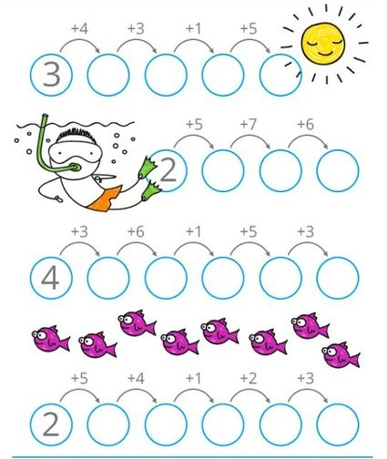

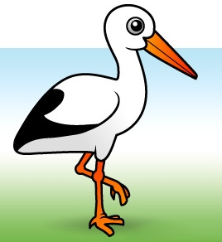

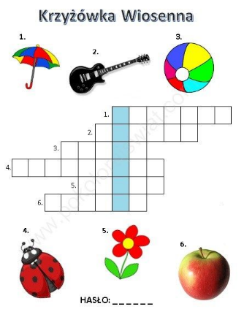

Co to znaczy jak ktoś znajdzie 4 podkowy?
- To znaczy, że gdzieś w pobliżu koń lata boso.
